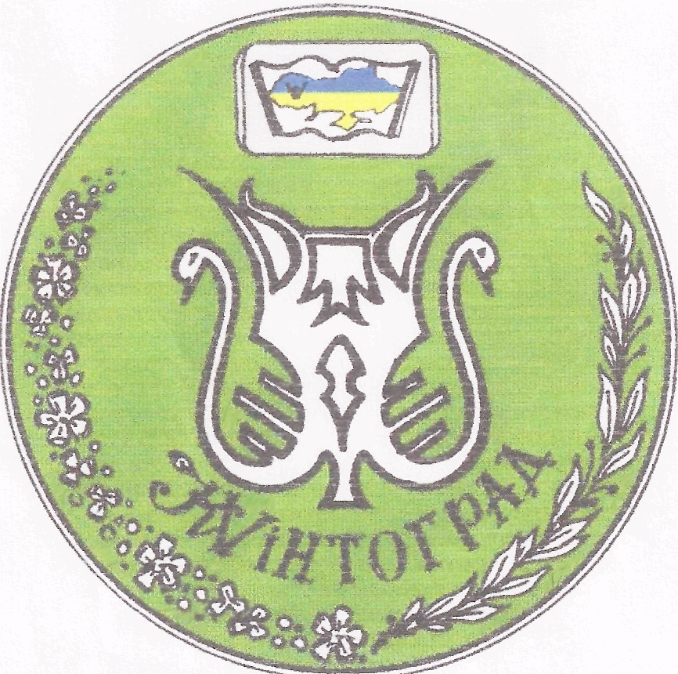

Орган учнівського самоврядування
Красилівського НВК “Квінтоград”
У ЖОВТНЕВОМУ НОМЕРІ:
1. Свята у жовтні
2. День вчителя
3. День Чорного моря
4. Хвилинки - веселинки

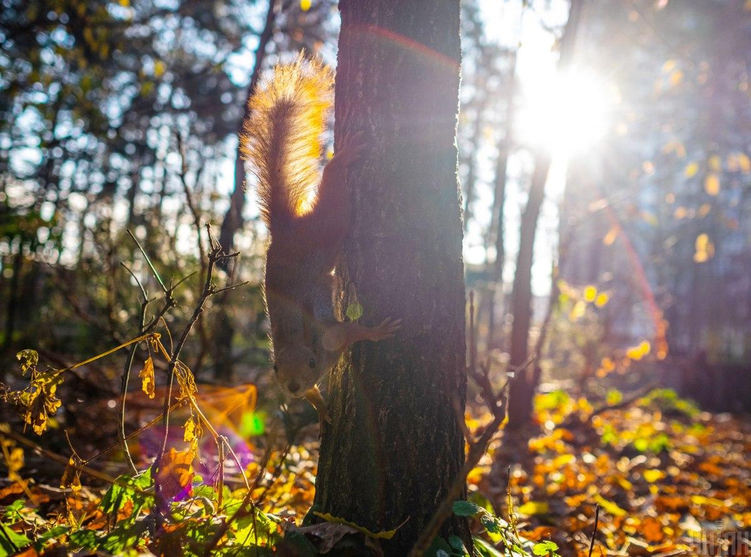
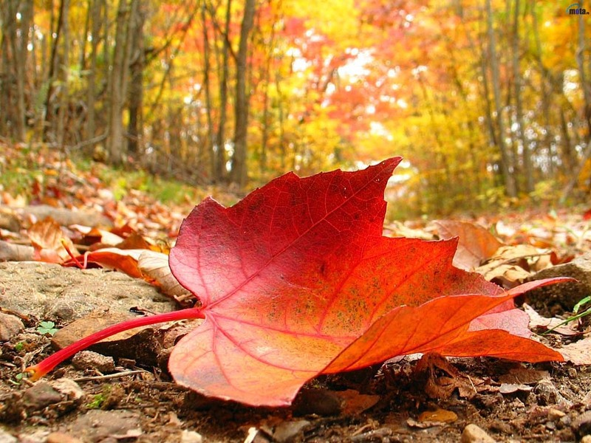
1 жовтня – День ветерана, Міжнародний день громадян похилого віку
4 жовтня – День працівників освіти або День вчителя
8 жовтня – День юриста
9 жовтня - День ріелтора в Україні, Всесвітній день пошти.
10 жовтня - Всесвітній день психічного здоров'я, День працівників стандартизації та метрології України, а також Європейський день боротьби проти смертної кари.
11 жовтня - Міжнародний день дівчаток, Всесвітній день боротьби з ожирінням, День художника в Україні, День працівника СЕС України.
12 жовтня - Міжнародний день зі зменшення небезпеки стихійних лих, День кадрового працівника.
14 жовтня - День захисника України, Покрова Пресвятої Богородиці та День українського козацтва, Всесвітній день стандартів.
15 жовтня - Всесвітній день боротьби з раком грудей, Міжнародний день білої тростини (День сліпих), Всесвітній день миття рук, Міжнародний день сільських жінок, День пам'яті жертв викиднів і дитячої смертності.
18 жовтня – День працівників харчової промисловості
20 жовтня – Всеукраїнський день боротьби з захворюванням на рак молочної залози
22 жовтня - Міжнародний день людей з вадами мовлення, Міжнародний день без паперу.
23 жовтня - День рекламіста.
24 жовтня - День Організації Об'єднаних Націй, Всесвітній день інформації про розвиток, Всесвітній день боротьби з поліомієлітом, Міжнародний день боротьби жінок за мир.
25 жовтня - День автомобіліста, Міжнародний день тещі, День маркетолога, День народження Національної спілки художників України.
26 жовтня - Міжнародний день шкільних бібліотек.
28 жовтня – День визволення України від фашистських загарбників
31 жовтня – Міжнародний день Чорного моря
День вчителя

Свято День вчителя в Україні - День працівників освіти, відзначається у першу неділю жовтня. Встановлено Указом Президента України в 1994 році. Святкування і привітання вчителів на День вчителя проводяться напередодні у всіх освітніх установах країни.
Професійне Міжнародне свято працівників освіти було засновано ЮНЕСКО в 1994 році. Нагадаємо, що Всесвітній день вчителя святкують 5 жовтня. В Україні День працівників освіти згідно з Указом Президента від 11 вересня 1994 року відзначається в першу неділю жовтня.
Свято «День вчителя» в жовтні відзначають: в Узбекистані - 1 жовтня; в Пакистані спільно зі Світовим святом; на Шрі-Ланці - 6 жовтня; в Лаосі, Білорусі, Киргизстані, Латвії, Україні відзначається в першу неділю жовтня; Національний день освіти - свято Польщі відзначається 14 жовтня; День вчителя в Бразилії відзначається 15 жовтня; в Чилі відзначається 16 жовтня; в Австралії відзначають в останню п’ятницю в жовтні. Це далеко не повний список. Професійне свято вчителів поважають в усьому світі і кожній культурі. Наприклад, це свято вересня в Індії, Сінгапурі, Гонконзі і КНР, в Аргентині, в Гондурасі, в Брунеї, на Тайвані.
Проте, багато громадян України, які отримали освіту в той час, коли країна входила як республіка до складу СРСР, пам’ятають святкові букети айстр і хризантем, які вручали за традицією або з щирою подякою викладачам в День учителя. Білі фартухи і сорочки одягали в кінці першого тижня жовтня за указом Президії Верховної Ради СРСР від 29 вересня 1965 року.
Сьогодні в незалежній Україні майже 860 тисяч педагогів, вихователів, майстрів виробничого навчання, науково-педагогічних працівників і управлінців. Вони навчають і виховують понад мільйон дошкільнят, навчають більше п’яти мільйонів школярів, викладають майбутню спеціальність майже трьом мільйонам студентів країни.
Зі святом Вас, шановні працівники освіти!
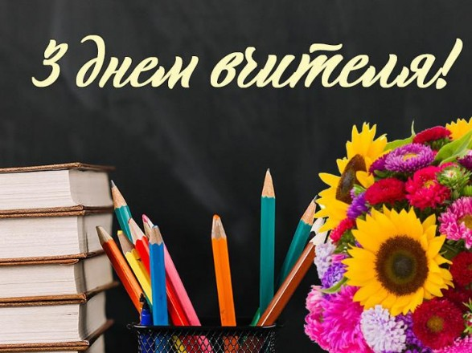


День Чорного моря

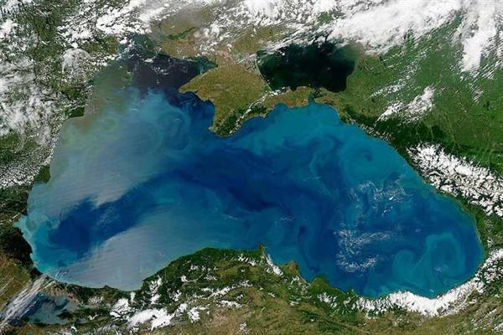
У світі в останній день жовтня відзначають Міжнародний день Чорного моря. Саме 31 жовтня 1996 року шістьма причорноморськими країнами підписано стратегічний план із реабілітації та захисту Чорного моря. Його суть — у проведенні різноманітних досліджень морського середовища і визначення основних заходів для його покращення. Тоді ж заснували сьогоднішнє свято.
Дивовижні факти про Чорне море
- Чорне море вперше згадується в документах V століття до нашої ери. Ясон та аргонавти саме по Чорному морю йшли до Колхіди за золотим руном.
- Давньогрецька назва моря — Понт Аксинський, що означає «Негостинне море». Море було назване так через труднощі з навігацією. Пізніше, після вдалого освоєння берегів грецькими колоністами, море стало називатися Понтом Евксинським («Гостинне море»).
- Є цікава версія, що море назвали Чорним через жахливі шторми, під час яких вода в морі темніє. Хоча, це буває дуже рідко.
- Чорне море омиває береги України, Румунії, Болгарії, Росії, Туреччини і Грузії.
- Найбільша глибина — 2 210 м.
- Площа Чорного моря — 422 000 км².
- У Чорне море впадають приблизно 15 річок, серед яких Дунай і Дніпро.
- У Чорному морі мешкає всього 2 500 видів тварин, для порівняння в Середземному — приблизно 9 000 видів.
- Єдина акула, яка живе в Чорному морі — Катран. Вона боїться людини й тому рідко з’являється біля берегів. Єдину небезпеку для людей представляють спинні плавники акули, оснащені великими отруйними шипами.
- Єдиний великий півострів Чорного моря — Кримський.
- Гори навколо Чорного моря постійно ростуть, а саме море збільшується. І, якщо гори підростають усього на кілька сантиметрів за сторіччя, то море наступає зі швидкістю 20–25 сантиметрів за 100 років.
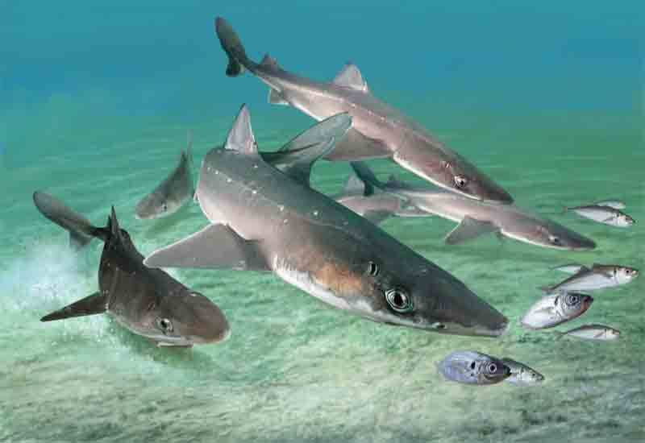

Хвилинки - веселинки
ОБІЦЯЛЬНИК

Митрофанка в школі й дома
Обіцяльником звемо ми.
Та і як його не звать? —
Любить хлопець обіцять.
Тільки те, що обіцяє,
Він одразу ж забуває...
Всі сміються з Митрофанка:
— На наступних зборах ланки,
Коли будеш виступать,
Обіцяй... НЕ ОБІЦЯТЬ! «ВСЕ РОБИМ СВОЇМИ РУКАМИ»

Прохає бабусю Ганнуся:
— Погладь мені галстук, бабусю!
— Сама ж ти що маєш робити?
— А я буду вірша учити.
— Ну вчи. Коли вивчиш як слід,
На столик поставиш обід.
— Хай мама обід приготує:
На збори шкільні поспішаю*.
— Яка ж у вас буде програма?
— «Все робим своїми руками»!
— І що ж ти покажеш на зборі?
— Я буду співати у хорі
І вірш прочитаю з програми:
«Все робим своїми руками»!

